使用说明

此系统交互友好，所有操作均有完整的提示、帮助、错误反馈。

所有操作的帮助提示可使用“命令+’help’”的格式查看，如输入“new help”、“cd help”、“delete help”等。

下面以一次完整的使用过程为例，演示此系统的使用。

初始界面：

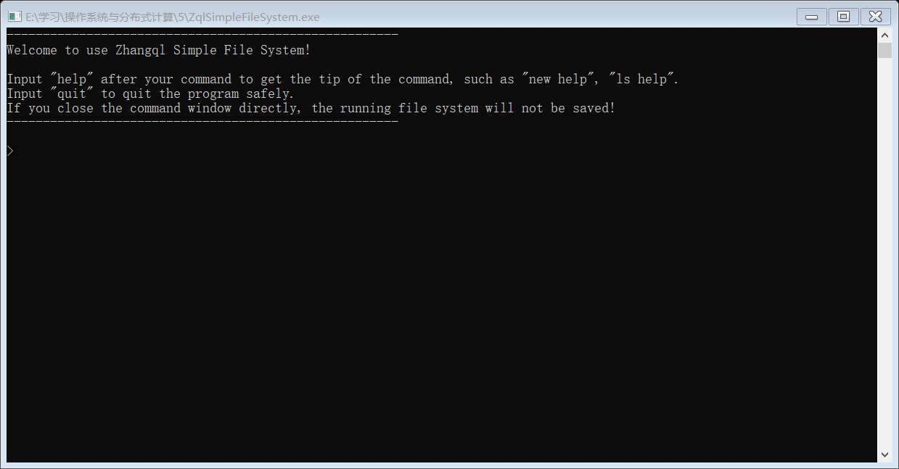

新建系统：

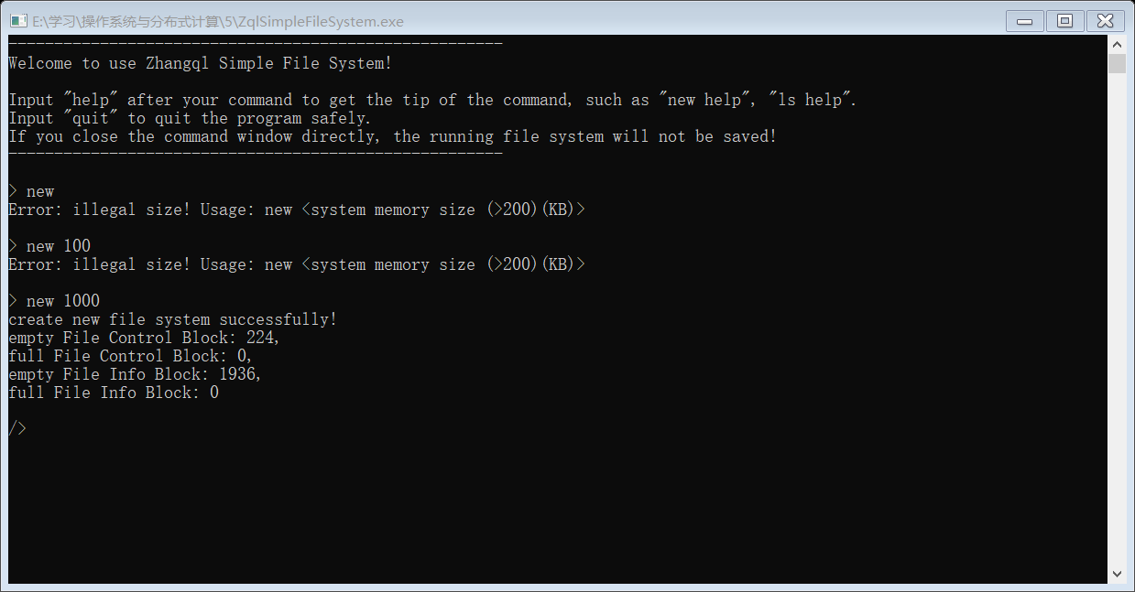

创建文件夹、ls命令：

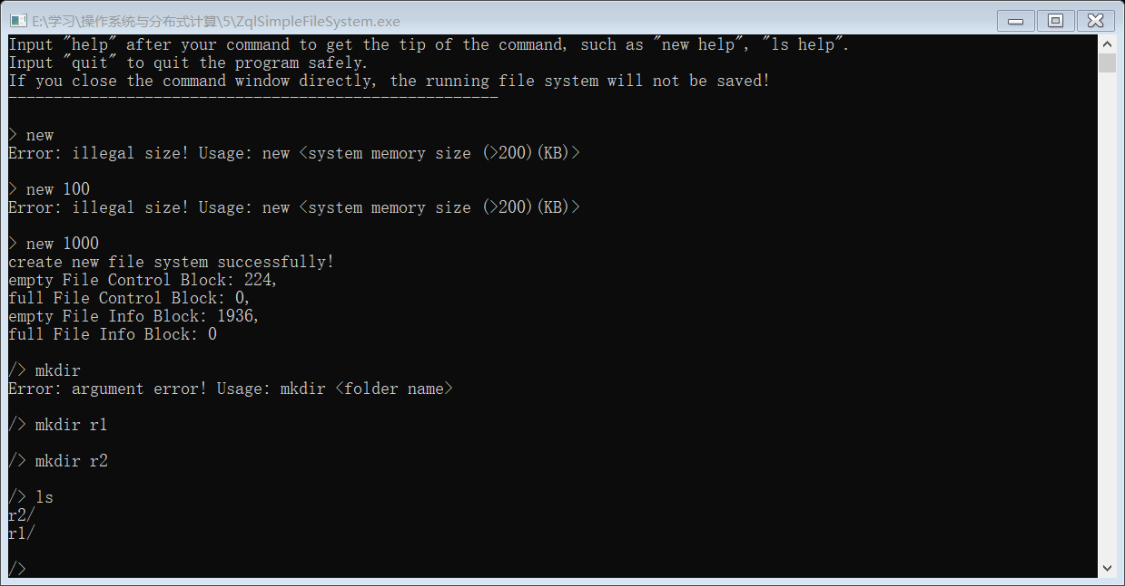

创建文件、ls操作、cd操作

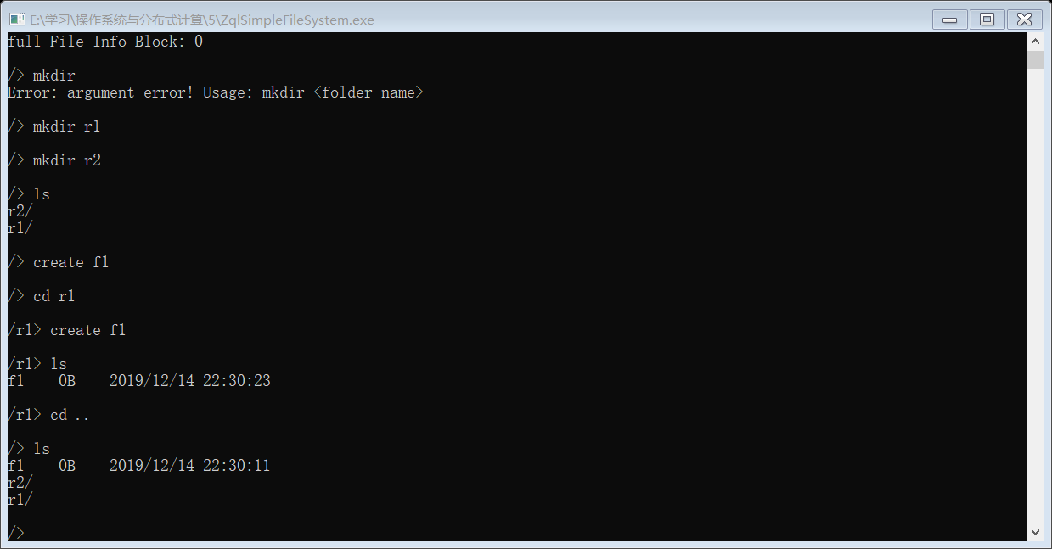

打开文件，进行读写操作

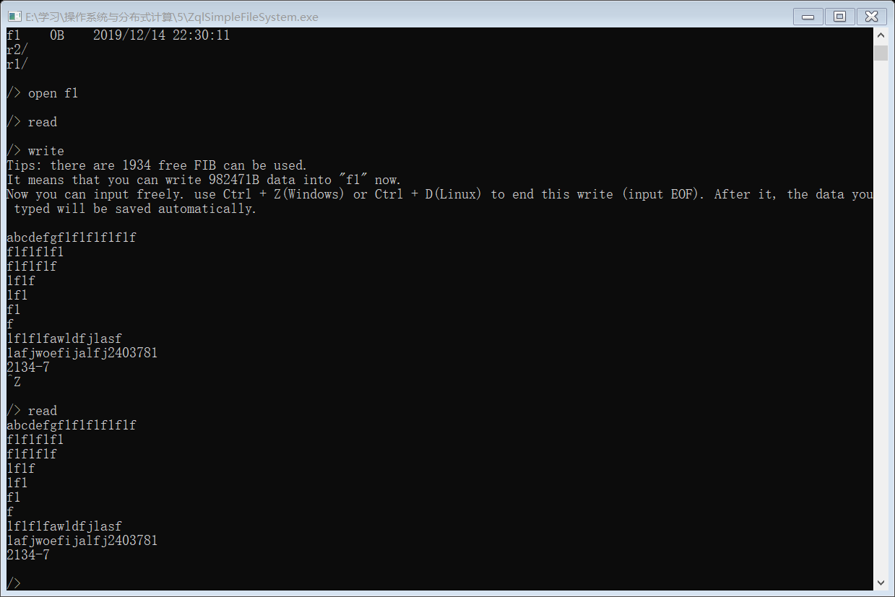

大量文本读写（注：经过多次测试发现，一次性在win10 cmd输入超过4096B的数据会被截断，因此一次最多写入4096B的数据，并不是该系统的问题，而是win10 cmd的特性）

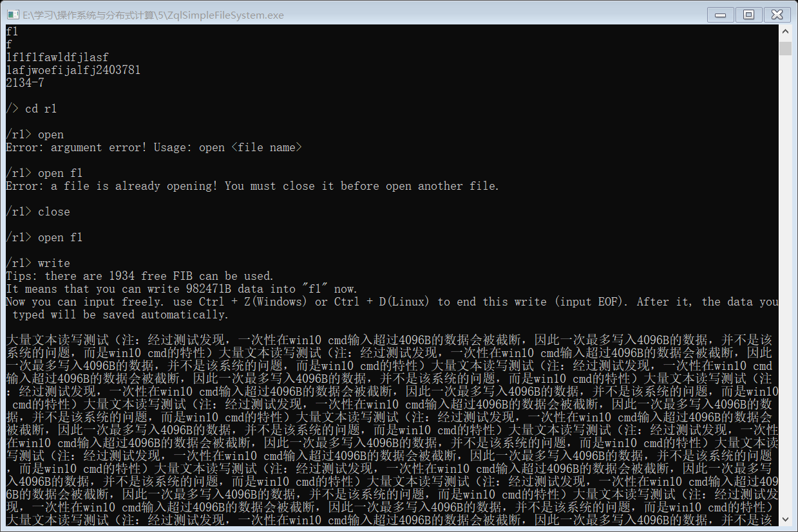

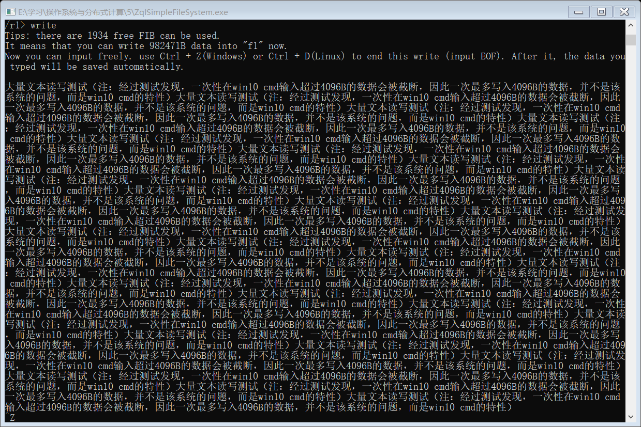

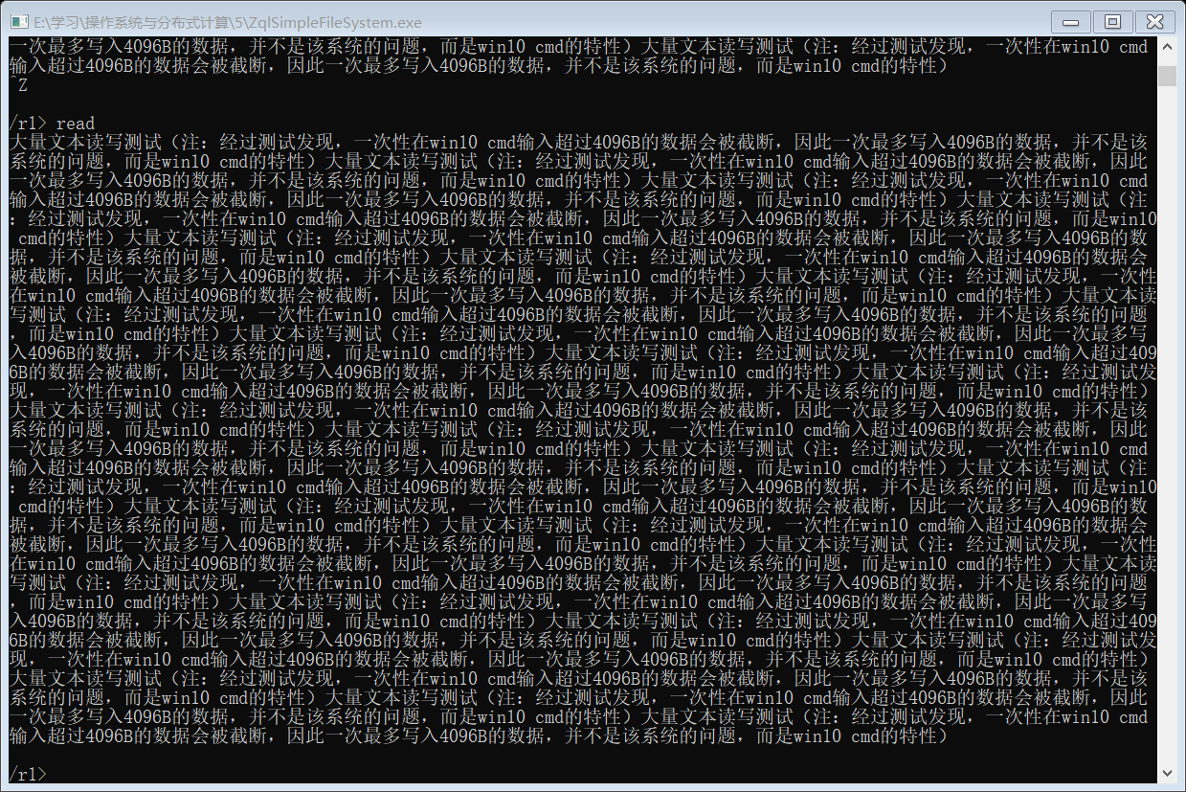

返回上级目录、删除文件、文件夹

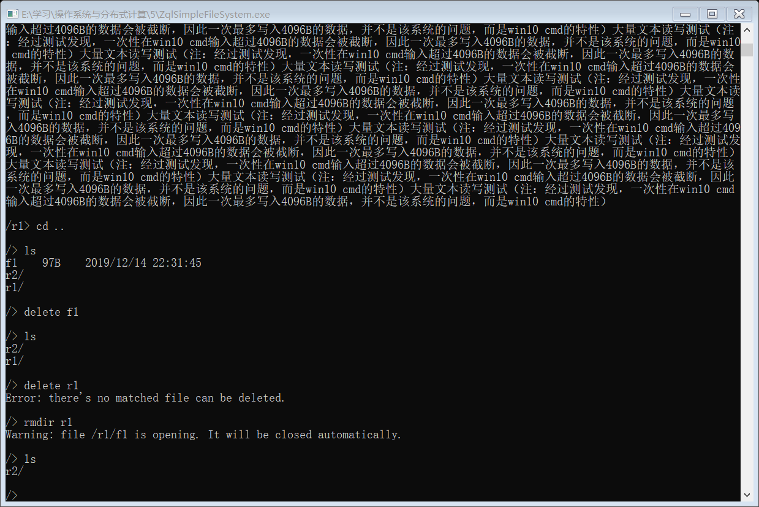

退出此系统，然后使用zsfs文件恢复

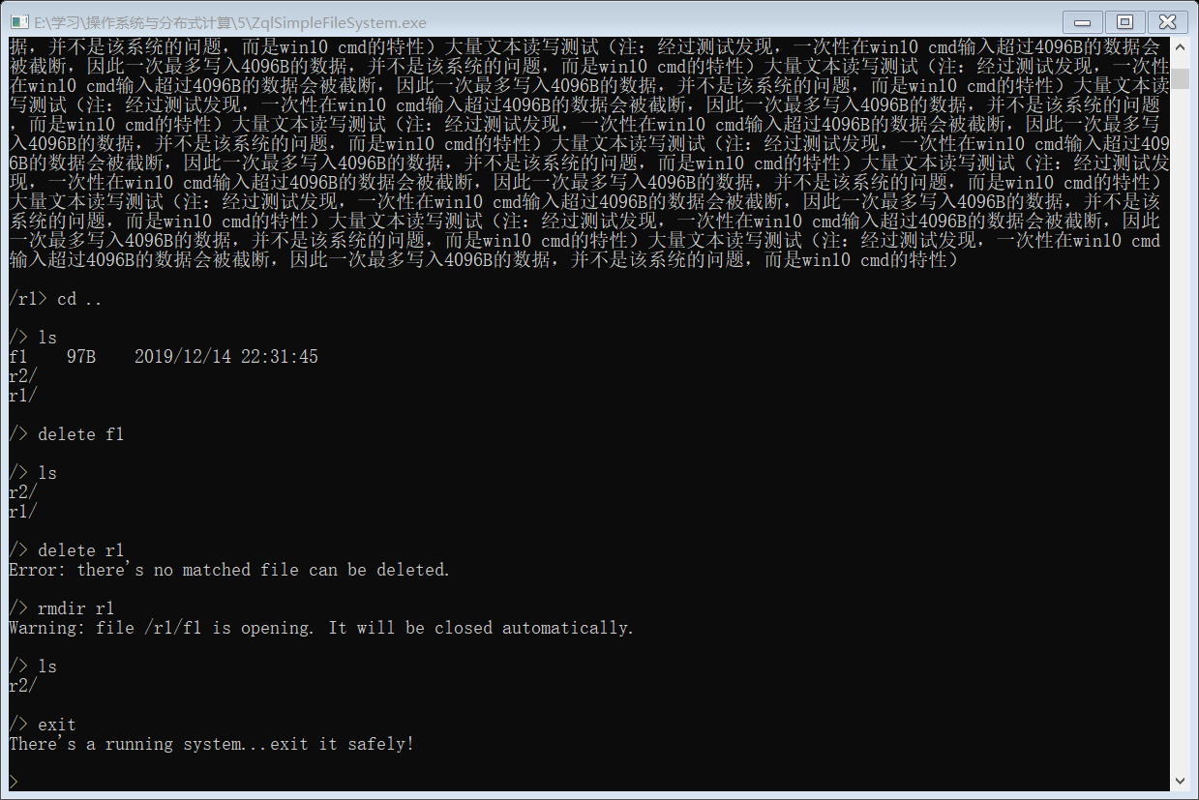

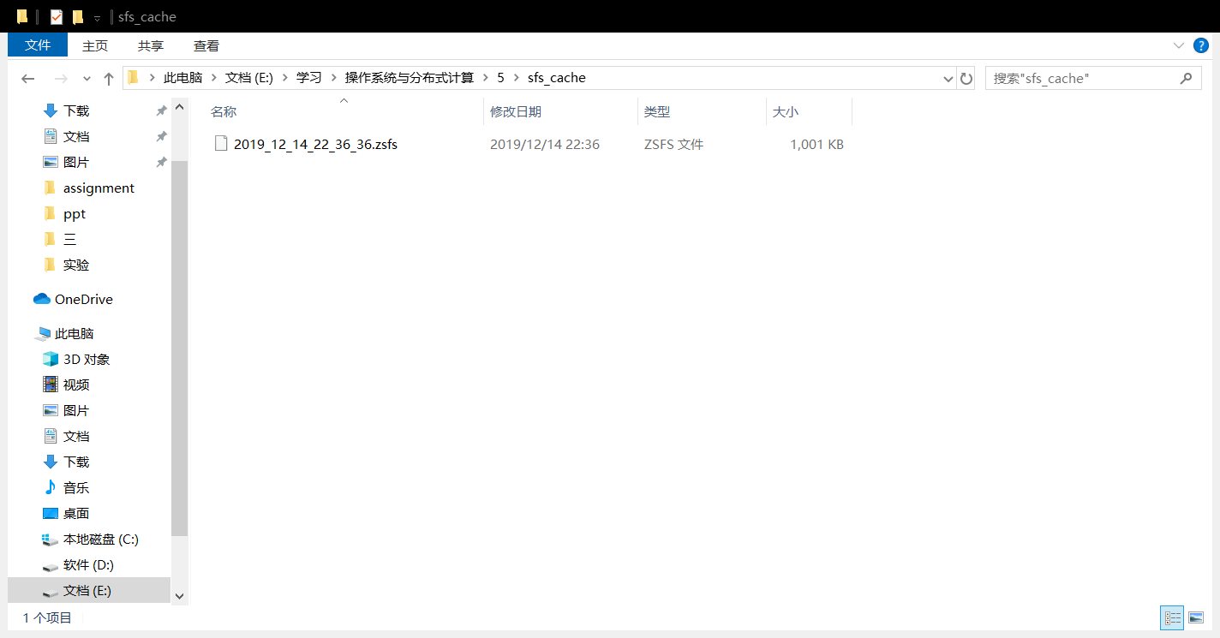

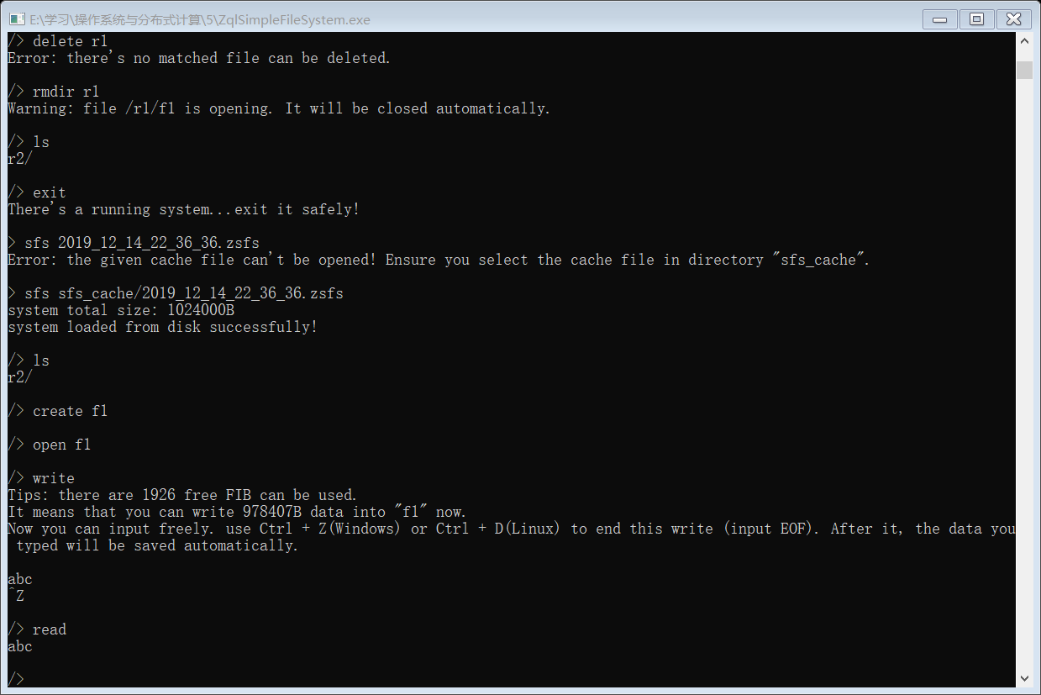

退出程序

